桐城师范高等专科学校14-15#学生宿舍
1、2楼等区域金刚网防盗窗及室外晾晒架
采购及安装项目

竞争性谈判文件

项目编号：TCSZCG(2026) 008 号

采 购 人： 桐城师范高等专科学校

采购代理机构： 宏骏工程管理有限公司

日期： 2026 年 7 月

重 要 提 醒

一、请各市场主体依法参与公共资源交易活动，如存在以下情形的，公共资源交易监管部门将其作为扫黑除恶专项斗争的打击重点予以处理。
1.组织、领导、实施恶意竞标、围标、串标、虚假应标、挂靠、出让资质等违法活动。
2.以暴力、威胁、利诱等手段强迫他人参与或者退出谈判、拍卖以及强迫他人成交后放弃成交或转包的黑恶势力。
3.聚众围堵开、评标现场，干扰正常开评标秩序的行为。
4.在采购活动过程中寻衅滋事、恶意投诉，或以投诉、信访、举报相威胁获取不正当利益的行为。
5.伪造资质证书、证件、提供虚假材料进行谈判，谋取不正当利益的违法行为。
6.采取贿赂、暴力、欺骗、威胁等手段干扰破坏招投标监管、服务人员以及谈判小组正常工作的黑恶势力。
7.采取言语威胁、谈判协商、跟踪盯梢、散播隐私、造谣诽谤、持续骚扰等软暴力手段恐吓监管服务人员、谈判小组及其家属的违法犯罪行为。
8.利诱、欺骗采购人违反相关规定按其意图设置谈判文件条款的违法违规行为。
9.窃取项目响应人报名情况、谈判小组成员等保密信息。
10.领导干部违反规定插手干预项目谈判活动。
11.干部职工在谈判活动中与黑恶势力勾结，充当保护伞。
二、请各响应人认真阅读竞争性谈判文件，对下述事项予以重视：
1.请依据项目资格要求，自行核对营业执照合法有效。
2.按照竞争性谈判文件要求制作响应文件。
3.对谈判活动中可能发生的质疑、投诉行为，须依法在规定的时间内提出。
4.本项目谈判期间，供应商必须保证联系电话、电子邮箱通畅，因供应商通讯不畅造成的不利后果由供应商自行承担。

目 录

第一章 谈判邀请...............................................3
第二章 供应商须知.............................................7
第三章 采购需求 ...15
第四章 评审方法与标准 20
第五章 政府采购合同主要条款 23
第六章 响应文件格式 28
第七章 政府采购供应商询问函和质疑函范本 .38

第一章 谈判邀请
一、项目基本情况
1.项目编号：TCSZCG(2026) 008号
2.项目名称：桐城师范高等专科学校14-15#学生宿舍1、2楼等区域金刚网防盗窗及室外晾晒架采购及安装项目
3.预算金额：60400元
4.最高投标费率：100%
5.采购需求：桐城师范高等专科学校14-15#学生宿舍1、2楼等区域金刚网防盗窗及室外晾晒架采购及安装项目，详见采购需求
6.合同履行期限：30日历天
7.本项目不接受联合体。
二、申请人的资格要求：
1.满足《中华人民共和国政府采购法》第二十二条规定；
2.落实政府采购政策需满足的资格要求：/；
3.本项目的特定资格要求：/。
三、获取采购文件
时间：2026年 7 月 21 日 9 时 00 分前（北京时间）
地点：桐城师范高等专科学校官网
方式：桐城师范高等专科学校官网和安庆市公共资源交易服务网“限额以下项目”自行下载
四、响应文件提交
截止时间：2026年 7 月 21 日 9 时 00 分前
地点：纸质响应文件提交至桐城市文昌街道徐庄安置点4期6幢114-115
五、开启
时间：2026年 7 月 21 日 9 时 00 分
地点：桐城市文昌街道徐庄安置点4期6幢114-115
六、公告期限
自本公告发布之日起3个工作日。
- 其他补充事宜
1.响应文件要求：投标时需将“响应文件”分正/副本（一正、一副）一起装袋密封，响应文件的密封袋的封口骑缝处应加盖供应商公章。响应文件未按要求装订密封，现场报名时招标代理将拒绝接收。
2.中标单位应按照中标通知书要求及时与采购人签订合同并完成备案，否则将记入不良行为记录，并予以披露。
八、凡对本次采购提出询问，请按以下方式联系。
1.采购人信息
名称：桐城师范高等专科学校
地址：安徽省桐城市经开区学苑路199号
联系人：杨老师 联系方式：0556-6121595
2.采购代理机构信息
名称：宏骏工程管理有限公司
地址：桐城市文昌街道徐庄安置点4期6幢114-115
联系人：齐女士 联系电话：13855669358

第二章 竞争性谈判须知

第一节 谈判须知前附表
序号 | 内容 | 说明与要求
1 | 采购人 | 桐城师范高等专科学校
2 | 采购代理机构 | 宏骏工程管理有限公司
3 | 申请人（供应商）资格要求 | 详见竞争性谈判公告
4 | 现场考察 | □不组织或不召开  ☑统一组织或统一召开  时间： 2026 年 7 月 17 日 15 时 00 分  地点： 桐城师范高等专科学校  联系人及联系电话： 杨老师，0556-6121595  注：如供应商未参加采购人统一组织的现场考察或采购人统一召开的标前答疑会，视同放弃现场考察或标前答疑会，由此引起的一切责任由供应商自行承担。
5 | 包别划分 | 一个包
6 | 谈判有效期 | 90日历天（从响应文件提交截止时间算起）
7 | 谈判响应文件要求 | （1）供应商的响应文件需胶装成册，所附材料须按规定填写，并按要求签字盖章，否则按废标处理。  （2）供应商需携带授权委托书递交响应文件，否则现场报名时招标代理将拒绝接收。  （3）法定代表人递交响应文件无需授权委托书，提供身份证明即可。
8 | 响应文件的密封和标记 | 密封要求：“响应文件”分正/副本（一正、一副）一起装袋密封，响应文件的密封袋的封口骑缝处应加盖供应商公章。  供应商未按上述要求密封的，现场报名时招标代理将拒绝接收。  在密封袋上注明下列内容：  供应商名称：  项目名称：  2026年7月21 日09时00分（北京时间），此时间以前不得开封。
9 | 响应文件提交 | 响应文件提交截止时间：详见竞争性谈判公告
10 | 谈判时间和地点 | 详见竞争性谈判公告（同响应文件提交截止时间）
11 | 评审方法 | 最低评标价法
12 | 原件 | 本次谈判时不要求供应商携带相关证件、业绩及奖项的原件（谈判文件另有要求的除外）。
13 | 确定成交候选供应商和成交供应商 | 谈判小组推荐成交候选供应商的数量：1家  确定成交供应商：采购人委托谈判小组确定
14 | 媒介发布 | 本次竞争性谈判公告在桐城师范高等专科学校官网和安庆市公共资源交易服务网“限额以下项目”上发布和推送。
15 | 成交通知书发出的形式 | 书面
16 | 谈判保证金 | 本项目免收
16 | 履约保证金 | 本项目免收
16 | 代理费用 | 代理费用按项目合同价款的 1.5% 收取。
17 | 质疑函递交方式、接收部门、联系电话和通讯地址 | 递交方式：书面  接收部门：采购人或采购代理机构  联系电话：0556-6181669  通讯地址：安徽省桐城市经开区学苑路199号  后文附 质疑范本
18 | 说明 | 1.本谈判文件的解释权归采购单位。  2.本项目所要求的业绩均须为中华人民共和国境内业绩（不含港澳台地区）。

第二节 供应商须知正文

1.采购人、采购代理机构及供应商
1.1采购人：是指依法开展政府采购活动的国家机关、事业单位、团体组织。
1.2采购代理机构：是指集中采购机构或从事采购代理业务的社会中介机构。
1.3政府采购监督管理部门：各级人民政府指定的有关部门依法履行与政府采购活动有关的监督管理职责。
1.4供应商：是指向采购人提供货物、工程或者服务的法人、其他组织或者自然人。分支机构不得参加政府采购活动，但银行、保险、石油石化、电力、电信等特殊行业除外。本项目的供应商须满足以下条件：
1.4.1具备《中华人民共和国政府采购法》第二十二条关于供应商条件的规定，遵守本项目采购人本级和上级财政部门政府采购的有关规定。
1.4.2以采购代理机构认可的方式获得了本项目的谈判文件。
1.4.3若采购需求中写明允许采购进口产品，供应商应保证所投产品可履行合法报通关手续进入中国关境内。
若采购需求中未写明允许采购进口产品，如供应商所投产品为进口产品，其响应文件将被认定为响应无效。

2.资金落实情况
本项目的采购人已获得足以支付本次谈判后所签订的合同项下的资金。

3.谈判费用
不论谈判的结果如何，供应商应承担其所有与准备和参加谈判有关的费用。

4.适用法律
本项目采购人、采购代理机构、供应商、谈判小组的相关行为均受《中华人民共和国政府采购法》、《中华人民共和国政府采购法实施条例》及本项目本级和上级财政部门、政府采购监督管理部门的政府采购有关规定的约束，其权利受到上述法律法规的保护。

5.谈判文件构成
5.1谈判文件包括下列内容：
第一章 谈判邀请
第二章 供应商须知
第三章 采购需求
第四章 评审方法和标准
第五章 政府采购合同
第六章 响应文件格式
第七章 政府采购供应商询问函和质疑函范本
5.2现场考察（标前答疑会）及相关事项见供应商须知前附表。
5.3原则上采购人、采购代理机构不要求供应商提供样品。仅凭书面方式不能准确描述采购需求，或者需要对样品进行主观判断以确认是否满足采购需求等特殊情况除外。
如需提供样品，对样品相关要求见采购需求，对样品的评审方法及评审标准见谈判文件第四章。
5.4供应商应认真阅读谈判文件所有的事项、格式、条款和技术规范等。

6.谈判文件的澄清与修改
6.1供应商如对谈判文件内容有疑问，必须在供应商须知前附表规定的网上询问截止时间前以书面提问形式提交给采购代理机构。
6.2采购人可主动地或在答复供应商提出的询问时对谈判文件进行澄清与修改。采购代理机构将在桐城师范高等专科学校官网和安庆市公共资源交易服务网“限额以下项目”上发布更正公告的方式澄清或者修改谈判文件，更正公告的内容作为谈判文件的组成部分，对供应商起约束作用。供应商应主动上网查询。采购代理机构不承担供应商未及时关注相关信息引发的相关责任。
6.3任何人或任何组织向供应商提供的任何书面或口头资料，未经采购代理机构在网上发布或书面通知，均作无效处理，不得作为谈判文件的组成部分。采购代理机构对供应商由此而做出的推论、理解和结论概不负责。
6.4对于没有提出询问又参与了本项目谈判的供应商将被视为完全认同本谈判文件（含更正公告的内容）。

7.谈判范围及响应文件中标准和计量单位的使用
7.1本项目无分包。
7.2供应商应当对所投分包谈判文件中“采购需求”所列的所有内容进行响应，如仅响应所投包别中的部分内容，其所投包别的响应将被认定为响应无效（采购文件允许偏离的除外）。
7.3无论谈判文件中是否要求，供应商所投货物及伴随的服务和工程均应符合国家强制性标准。
7.4供应商与采购代理机构之间与谈判有关的所有往来通知、函件和响应文件均用中文表述。供应商随响应文件提供的证明文件和资料可以为其它语言，但必须附中文译文。翻译的中文资料与外文资料如果出现差异时，以中文为准。
7.5除谈判文件中有特殊要求外，响应文件中所使用的计量单位，应采用中华人民共和国法定计量单位。

8.响应文件构成
8.1供应商应完整地按谈判文件提供的响应文件格式及要求编写响应文件，具体内容详见本项目响应文件格式的相关内容。
8.2供应商应提交谈判文件要求的证明文件，证明其响应内容符合谈判文件规定。该证明文件是响应文件的一部分。证明文件形式可以是文字资料、图纸和数据。
8.3为保证公平公正，除非谈判文件另有规定或说明，供应商对同一项目谈判时，不得同时提供备选谈判方案。

9.报价
9.1供应商的报价应当包括满足本次谈判全部采购需求所应提供的货物，以及伴随的服务和工程。除谈判文件另有规定外，所有内容均应以人民币报价，供应商的谈判报价应遵守《中华人民共和国价格法》。
9.2除非谈判文件另有规定或经采购人同意支付的，最后报价均不得高于谈判文件（公告）列明的项目预算，否则其响应文件将被认定为响应无效。
9.3报价在合同履行过程中是固定不变的，不得以任何理由予以变更。任何包含价格调整要求的谈判，其响应文件将被认定为响应无效。
9.4采购人不接受具有附加条件的报价。

10.谈判保证金
10.1本项目不收取谈判保证金。

11.谈判有效期
11.1谈判有效期为从响应文件提交截止之日算起的日历天数，谈判有效期详见供应商须知前附表。
11.2在谈判有效期内，供应商的谈判保持有效，供应商不得要求撤销或修改其响应文件。谈判有效期不满足要求的响应，其响应文件将被认定为响应无效。
11.3为保证有充分时间签订合同，采购人或采购代理机构可根据实际情况，在原谈判有效期截止之前，要求供应商延长谈判有效期。接受该要求的供应商将不会被要求和允许修正其响应文件。供应商可以拒绝延长谈判有效期的要求，且不承担任何责任。上述要求和答复都应以书面形式提交。

12.响应文件的提交、修改与撤回
12.1供应商应当在竞争性谈判公告规定的响应文件提交截止时间前，将密封完好的响应文件递交，逾期递交的响应文件将不予受理。
12.2响应人应当在响应文件提交截止时间前完成响应文件的现场递交，未在响应文件提交截止时间前提交有效纸质响应文件的，代理机构不予接收，视为未提交响应文件。
12.3供应商应在供应商须知前附表规定的递交时间前对其响应文件进行提交，未在规定时间内进行递交的，响应无效。
12.4在响应文件提交截止时间之后，供应商不得对其响应文件做任何修改。但属于谈判小组在评审中发现的计算错误并进行核实的修改、按照谈判文件的变动情况和谈判小组的要求重新提交响应文件的，不在此列。

13.谈判小组
13.1本项目将依法组建谈判小组，谈判小组成员由3人以上（含）单数组成，谈判小组及其成员应当依照政府采购的有关规定履行相关职责和义务。
13.2谈判小组依法对响应文件进行评审，并根据谈判文件规定的程序、评定成交的标准等事项与实质性响应谈判文件要求的供应商进行谈判。
13.3谈判小组应当从质量和服务均能满足谈判文件实质性响应要求的供应商中，按照评审办法和标准推荐成交候选人，并编写评审报告。

14.响应文件的评审与谈判
14.1采购人和采购代理机构将在竞争性谈判公告规定的时间和地点组织谈判。
14.2竞争性谈判采用最低评标价法评审。
最低评标价法，是指响应文件满足谈判文件全部实质性要求且最后报价最低的供应商为成交候选人的评标方法。
14.3谈判小组将按照谈判文件规定的评审方法和标准对供应商独立进行评审。评审程序如下：
14.3.1初审。谈判小组对供应商必须满足和实质性响应的内容进行评审，供应商未实质性响应谈判文件要求导致响应无效的，谈判小组将以书面询标的方式告知有关供应商。
采购人或采购代理机构将在响应文件提交截止时间后至评审结束前通过“信用中国”网站(www.creditchina.gov.cn)、中国政府采购网(www.ccgp.gov.cn)查询相关供应商信用记录，并对供应商信用记录进行甄别，对列入“信用中国”网站(www.creditchina.gov.cn)失信被执行人名单、重大税收违法失信主体名单、中国政府采购网(www.ccgp.gov.cn)政府采购严重违法失信行为记录名单及其他不符合《中华人民共和国政府采购法》第二十二条规定条件的供应商，其响应文件将被认定为响应无效。
14.3.2谈判。初审合格后，谈判小组将与单一供应商分别进行谈判，并给予所有参加谈判的供应商平等的谈判机会。
14.3.3报价。谈判结束后，谈判小组应当要求所有继续参加谈判的供应商在规定时间内提交最后报价。如供应商未在规定时间内（30分钟内）提交最后报价，则视为供应商自愿退出谈判。
14.3.4异常低价响应审查。根据《关于推进解决政府采购异常低价问题的通知》（财库〔2026〕2号），谈判小组进行异常低价响应审查。
14.4相关说明。
14.4.1为保证谈判活动顺利进行，供应商可派相关技术人员进行现场答疑。
14.4.2谈判小组根据与供应商谈判情况可能实质性变动谈判文件的内容，包括采购需求中的技术、服务要求以及合同草案条款。谈判文件有实质性变动的，经采购人代表确认作为谈判文件的有效组成部分，谈判小组将以书面形式通知所有参加谈判的供应商。
14.4.3谈判小组发现供应商的报价或者某些分项报价明显低于其他通过初审的供应商的报价，有可能影响产品质量和不能诚信履约的，应当要求其在合理的时间内提供书面说明，必要时提交相关证明材料；供应商不能证明其报价合理性的，其响应文件将被认定为响应无效。
14.4.4无论何种原因，即使供应商谈判时携带了证书材料的原件，但响应文件中未提供与之内容完全一致的扫描件的，谈判小组可以视同其未提供。
14.4.5谈判小组决定响应文件的响应性及符合性只根据响应文件本身的内容，而不寻求其他外部证据。
14.5供应商授权代表对谈判过程有疑义，以及认为采购人、采购代理机构相关工作人员有需要回避的情形的，应当场提出询问或者回避申请，并说明理由。

15.终止竞争性谈判
15.1出现下列情况之一时，采购人和采购代理机构有权宣布终止竞争性谈判采购，并将理由通知所有供应商：
（1）有效供应商数量不足，导致本次谈判缺乏竞争的；
（2）出现影响采购公正的违法、违规行为的；
（3）因重大变故，采购任务取消的；
（4）政府采购法律法规规定的其他情形。

16.响应文件的澄清、说明或更正
16.1谈判小组将对响应文件的有效性、完整性和响应程度进行审查，审查时可以要求供应商对响应文件中含义不明确、同类问题表述不一致或者有明显文字和计算错误的内容等作出必要的澄清、说明或者更正。供应商的澄清、说明或者更正不得超出响应文件的范围或者改变响应文件的实质性内容。对不同文字文本响应文件的解释发生异议的，以中文文本为准。
16.2谈判小组要求供应商澄清、说明或者更正响应文件应当以书面形式（询标）作出。供应商的澄清、说明或者更正应当由法定代表人或其授权代表签字或者加盖公章。
如有询标，授权代表（或法定代表人）现场接受询标。因授权代表联系不上、没有莅临现场等情形而无法接受谈判小组询标的，供应商自行承担相关风险。

17.最后报价
17.1谈判并不限定只进行二轮报价，如果谈判小组认为有必要，可以要求供应商进行多轮报价。
17.2在谈判内容不做实质性变更或重大调整的前提下，供应商下轮报价不得高于上一轮报价。
17.3最后报价是供应商响应文件的有效组成部分，最后报价也是签订合同的依据。

18.成交候选人的推荐原则及标准
18.1谈判小组依据本项目谈判文件所约定的评审方法和标准，按照最后报价由低到高的顺序依次推荐成交候选人。最后报价相同的，则由谈判小组采取随机抽取方式确定。

19.确定成交候选人和成交供应商
19.1谈判小组按照最后报价由低到高的顺序和供应商须知前附表中规定确定成交候选人。按供应商须知前附表中规定，由谈判小组或采购人确定成交供应商。

20.编写评审报告
20.1评审报告是根据全体谈判小组成员签字的原始评审记录和评审结果编写的报告，评审报告由谈判小组全体成员签字。对评审结论持有异议的谈判小组成员可以书面方式阐述其不同意见和理由。谈判小组成员拒绝在评审报告上签字且不陈述其不同意见和理由的，视为同意评审结论。

21.保密要求
21.1评审将在严格保密的情况下进行。
21.2有关人员应当遵守评审工作纪律，不得泄露评审文件、评审情况和评审中获悉的国家秘密、商业秘密。

22.成交结果公告
22.1为体现“公开、公平、公正”的原则，谈判结束后，采购代理机构将在桐城师范高等专科学校官网tctc.edu.cn和安庆市公共资源交易服务网https://aqggzy.anqing.gov.cn/“限额以下项目”上发布成交结果公告。
22.2成交结果公告内容应当包括采购人及其委托的采购代理机构的名称、地址、联系方式，项目名称和项目编号，成交供应商名称、地址和成交金额，主要成交标的的名称、品牌（如有）、规格型号、数量、单价，成交结果公告期限、评审专家名单以及供应商须知前附表中约定进行公告的内容。

23.成交通知书
23.1采购代理机构发布成交结果公告的同时以供应商须知前附表规定的形式向成交供应商发出成交通知书。
23.2成交通知书对采购人和成交供应商具有同等法律效力。成交通知书发出以后，采购人改变成交结果或者成交供应商放弃成交资格，应当承担相应的法律责任。
23.3成交通知书是合同的组成部分。

24.告知谈判结果
24.1在公告成交结果的同时，采购代理机构同时以供应商须知前附表规定的形式告知未成交供应商本人的排序。
24.2采购代理机构对未成交的供应商不做未成交原因的解释。

25.履约保证金
25.1成交供应商应按照供应商须知前附表规定缴纳履约保证金。
25.2如果成交供应商没有按照上述履约保证金的规定执行，将视为放弃成交资格。在此情况下，采购人可确定下一成交候选人为成交供应商，也可以重新开展采购活动。

26.代理费用
26.1本项目代理费用的收取按供应商须知前附表的规定执行。

27.签订合同
27.1采购人与成交供应商应当按照供应商须知前附表规定的时间内完成政府采购合同签订及合同公告。
27.2谈判文件、成交供应商的响应文件及其澄清文件等，均为签订合同的依据。
27.3 成交供应商拒绝与采购人签订合同的，采购人可以按照评审报告推荐的成交候选人名单排序，确定下一成交候选人为成交供应商，也可以重新开展采购活动。成交供应商拒绝签订政府采购合同的不得参加对该项目重新开展的采购活动。

28.廉洁自律规定
28.1采购代理机构工作人员不得以不正当手段获取政府采购代理业务，不得与采购人、供应商恶意串通。
28.2采购代理机构工作人员不得接受采购人或者供应商组织的宴请、旅游、娱乐，不得收受礼品、现金、有价证券等，不得向采购人或者供应商报销应当由个人承担的费用。

29.质疑的提出与接收
29.1供应商认为谈判文件、采购过程和成交结果使自己的权益受到损害的，可以在知道或者应知其权益受到损害之日起七个工作日内，以书面形式向采购人或其委托的采购代理机构提出质疑。
29.2质疑供应商应按照财政部制定的《政府采购质疑函范本》格式和《政府采购质疑和投诉办法》的要求，在法定质疑期内以书面形式提出质疑，超出法定质疑期提交的质疑将被拒绝。针对同一采购程序环节的质疑应一次性提出。
29.3采购代理机构质疑函接收部门、联系电话和通讯地址，见供应商须知前附表。

30.需要补充的其他内容
需要补充的其他内容，见供应商须知前附表。

31.备注
本谈判文件第五章合同格式内容以供参考，具体合同内容以采购人与成交供应商所签订的合同为准。

第三章 采购需求

一、采购需求前附表
序号 | 条款名称 | 内容、说明与要求
1 | 付款方式 | 完成本项目全部内容并验收合格后一次性支付97%，剩余3%待免费质保期到期后支付
2 | 供货及安装地点 | 桐城师范高等专科学校
3 | 供货及安装期限 | 合同签订后30日历天完成供货、安装
4 | 免费质保期 | 验收合格之日起不低于3年

二、货物需求
桐城师范高等专科学校新建14-15#学生宿舍楼启用，考虑到学生的安全和方便学生大件物品晾晒，学校决定在学生公寓一、二楼宿舍、走廊、包括公共洗漱间活动窗外侧安装金刚网防盗窗，共174个窗户，合计面积约304平方米，以及在新建14-15#学生宿舍楼西侧集中安装50个室外晾晒架。现对工程质量、材料及施工时间有关事宜说明如下：
1、金刚纱防盗窗，304平方米（据实结算）
1.1金刚网（核心纱网选材）
1.1.1选用304 不锈钢丝，防腐防锈、耐日晒雨淋；严禁使用普通铁网、201 劣质不锈钢（易生锈断裂）；
1.1.2丝径选用 0.8–0.9mm 加强款；网孔选用常规11 目 / 12 目（网孔小，防蚊虫、防手指伸入攀爬，不遮挡视线），禁止大网孔款；
1.1.3编织工艺采用平纹高密编织，网面平整无松动、无断丝、无跳丝，整张网无拼接缝；
1.1.4表面处理选用整体电泳喷塑，颜色均匀，防刮、防氧化、不掉色，哑光款优先（不反光影响室内采光）。
1.2外框型材选材
1.2.1选用20 mm *40 mm加厚带加强筋钛镁铝合金型材，型材壁厚≥1.4mm，抗撞击、不变形；
1.2.2框体一体成型，拼接处严丝合缝，晃动无异响；
1.2.3颜色统一选用浅灰、深灰、白色等校园常规色系，与建筑外立面协调。
1.3安装辅材与加固要求
1.3.1固定螺丝 / 膨胀栓/角码：全部使用304 不锈钢，禁止镀锌铁件（生锈脱落）；每根边框固定点不少于2个；
1.3.2固定方式：外墙墙体采用膨胀螺栓加固，窗沿贴合安装，无松动、无翘边。
1.4所提供材料符合国家同类质量标准，须提供进场材料合格证和有资质的检测单位出具的材料检测报告。
- 室外晾晒架，50个（据实结算）
2.1须正规厂家生产的304不锈钢材质；
2.2室外晒衣架横杠: 304号不锈钢 管材厚度1.78mm 外径51mm 长3m 管口平封口；
2.3室外晒衣架立柱（两个）:304号不锈钢 管材厚度1.78mm 外径51mm 长2m；
2.4室外晒衣架立柱斜撑（两个）:304号不锈钢 管材厚度1.38mm 外径38mm 长1m；
2.5室外晾衣杆水泥底座采用c25砼： 长70cm 宽40cm 深60cm。
三、其他要求：
3.1桐城师范高等专科学校新建14-15号学生宿舍共二幢宿舍楼一、二层及三层2间，合计192个窗户的金刚网防盗窗，总面积约304平方米；以及在新建14-15号学生宿舍楼西侧空旷区域安装50个晾晒架；
3.2控制价：金刚网防盗窗：100元/平方米，室外晾晒架：600元/个；
3.3结算方式：控制价*中标费率*实际丈量面积（数量）据实结算；
3.4本项目包含金钢网防盗窗和晾晒架的材料、制做、安装，请投标人于投标前自行到校进行现场勘察，熟知本项目的实施内容，如实填写现场勘察表，并在投标文件中提供现场勘察表复印件。现场勘察联系人：王老师 13705563327；
3.5质量要求：施工期间的施工安全问题归中标单位自行承担，施工质量符合国家同类相应标准，安装的各个节点必须牢固、稳定。金钢网防盗窗需在活动窗户外侧（室外）固定，且不能影响窗户左右推拉，上下换装，实际承做的是窗户全活动部分。施工期间的施工安全问题归承包方承担；
3.6所提供材料符合国家同类质量标准，须提供进场材料合格证和国家认可的第三方检测机构出具的材料检测报告。

四、参考图片
4.1金钢网防盗窗
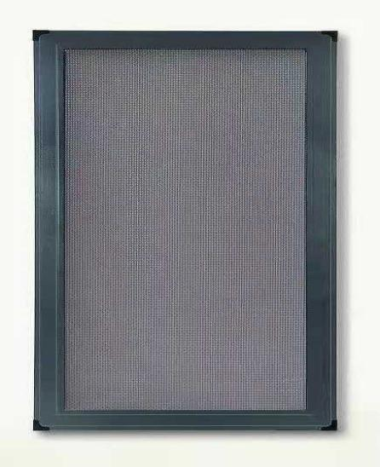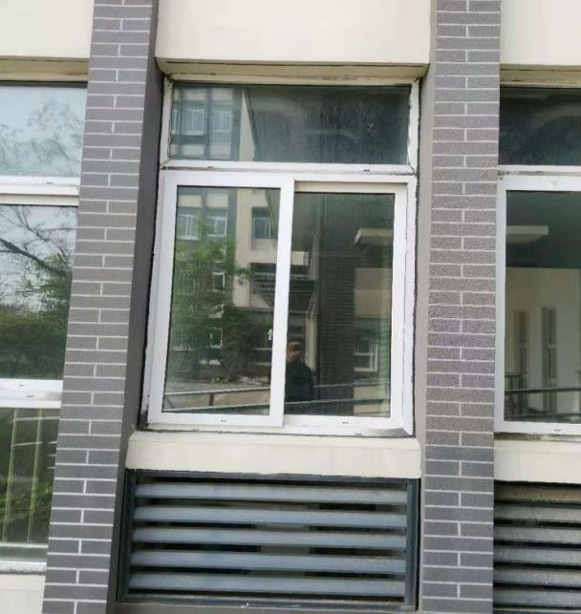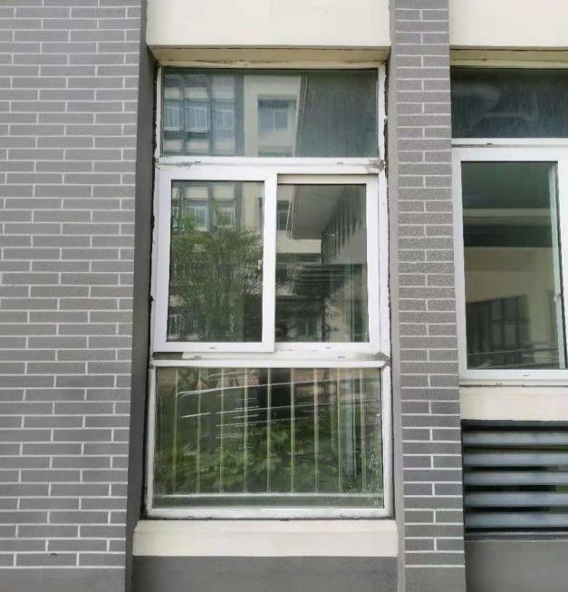

4.2室外晾晒架
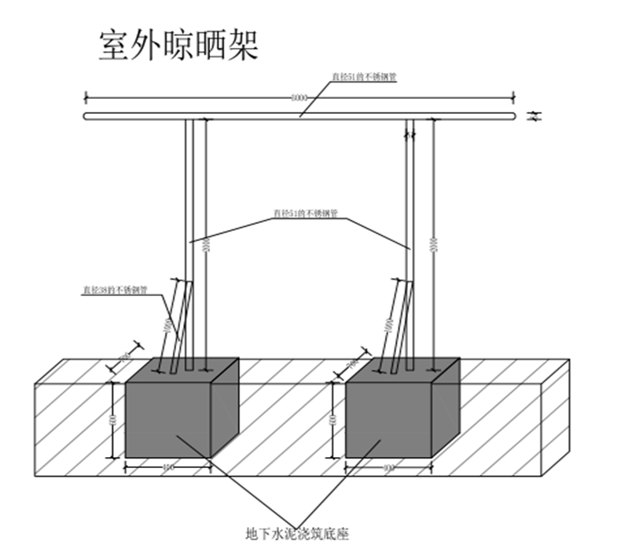

现场图片

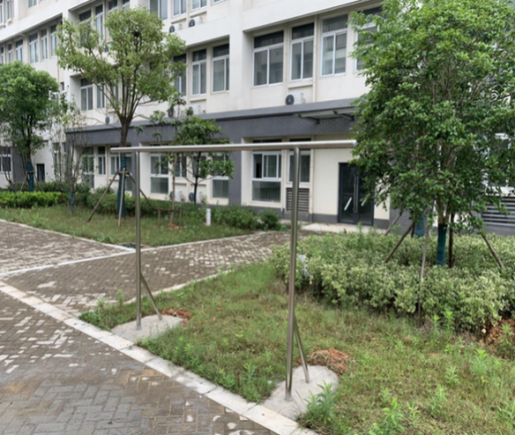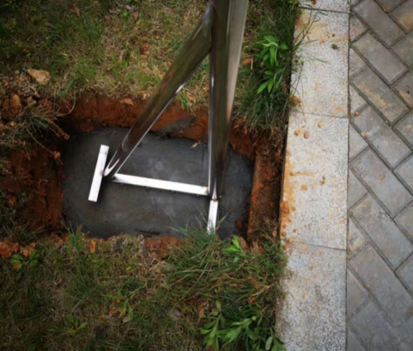

第四章 评审方法与标准
一、总则
本项目将按照竞争性谈判文件第二章 竞争性谈判须知的相关要求及本章的规定评审。
二、评审方法：
1.初审。谈判小组对供应商的响应文件进行初审，以确定其是否满足竞争性谈判文件的实质性要求。初审表如下：
初审表
序号 | 评审指标 | 评审标准 | 格式及材料要求
1 | 营业执照等证明文件 | （1）供应商为企业的，应提供有效的营业执照；  （2）供应商为事业单位的，应提供有效的事业单位法人证书；  （3）供应商是非企业机构的，应提供有效的执业许可证或登记证书等证明文件；  （4）供应商是个体工商户的，应提供有效的个体工商户营业执照；  （5）供应商是自然人的，应提供有效的自然人身份证明； | 提供材料扫描件或复印件或影印件，应完整的体现出  材料全部内容
2 | 供应商信用  记录 | 供应商不得存在供应商须知正文  第14.3.1条中的不良信用记录情形 | 无须供应商提供，由采购人或采购代理机构查询。
3 | 供应商资格  声明书 | 提供符合谈判文件要求的  《供应商资格声明书》 | 详见第六章响应文件格式
4 | 其它落实政府采购政策的  资格要求 | 如有，见第一章《谈判邀请》 | 提供材料扫描件或复印件或影印件，应完整的体现出  材料全部内容
5 | 本项目的特定资格要求 | 如有，见第一章《谈判邀请》 | 提供材料扫描件或复印件或影印件，应完整的体现出  材料全部内容
6 | 谈判响应函 | 格式、填写要求符合谈判文件规定并加盖供应商公章 | 详见第六章响应文件格式
7 | 授权书 | 格式、填写要求符合谈判文件规定并加盖供应商公章 | 法定代表人参加谈判的无需此件，提供身份证明即可。详见第六章响应文件格式
8 | 谈判报价 | 符合谈判文件供应商须知正文  第9条要求 | 详见第六章响应文件格式
9 | 商务响应情况 | 符合谈判文件采购需求中对付款方式、供货期限、供货地点、免费质保期等实质性要求 | 详见第六章响应文件格式
10 | 技术响应情况 | 符合谈判文件采购需求中货物  技术参数 | 详见第六章响应文件格式
11 | 其他要求 | 符合法律、行政法规规定的其他条件或谈判文件列明的其他实质性要求
初审指标通过标准：供应商必须通过初审表中的全部评审指标。
注：1、竞争性谈判文件所有要求提供复印件或影印件或扫描件的，均须加盖响应人公章。
2、响应人应按照谈判文件要求提供证明材料。若响应人提供了谈判文件未要求的证明材料，谈判小组将不予评审。
2.2异常低价响应审查
异常低价响应审查表
序号 | 评审指标 | 评审标准 | 格式及材料要求
1 | 异常低价响应审查 | （1）报价＜全部通过初审供应商响应报价平均值×50%；  （2）报价＜通过初审的次低报价供应商响应报价×50%；  （3）报价＜采购项目最高限价（如采购项目未设定最高限价的，以采购项目预算金额作为最高限价）×45%；  （4）谈判小组基于专业判断，认为供应商报价过低，有可能影响产品质量或者不能诚信履约的其他情形。  提醒：  （1）上述第（1）项数值计算：涉及总价、单价的精确到“分”并四舍五入，涉及费率的精确到小数点后两位，第三位四舍五入（例：如平均值为123.456元，即为123.46元；如平均值为80.126%，即为80.13%）。  （2）上述报价均为供应商最后报价。 | 供应商在评审现场合理的时间内对价格作出解释，提供项目具体成本测算等与报价合理性相关的书面说明及必要的证明材料，包括但不限于原材料成本、人工成本、制造费用等。
注：根据《关于推动解决政府采购异常低价问题的通知》（财库〔2026〕2号），采购人可以结合具体项目实际情况，提高上述评审标准第（1）项至第（3）项中的数值标准，但是最高不得超过65%。
谈判小组启动异常低价响应审查后，属于评审标准中第（1）项至第（4）项情形的，应当要求相关供应商在评审现场合理的时间内（不少于30分钟）对响应价格作出解释，提供项目具体成本测算等与报价合理性相关的书面说明及必要的证明材料，包括但不限于原材料成本、人工成本、制造费用等。其中，属于第（3）项情形，供应商已随响应文件一并提交相关书面说明及必要的证明材料的，在评审现场可不再重复提交。
谈判小组依据专业经验，参考同类项目中标（成交）价格、类似产品市场价格水平、行业人工费用标准、国家有关部门指导行业协会发布的行业平均成本等情况，对报价合理性进行判断。供应商不能提供书面说明、证明材料，或者提供的书面说明、证明材料不能证明其报价合理性的，谈判小组应当将其作为无效响应处理。
谈判小组借助互联网等渠道查询相关信息的，应当严格遵守评审工作纪律，不得实施影响评审公正的行为。异常低价响应审查的启动原因、审查意见和审查结果应当在评审报告中记录，并随供应商提供的相关书面说明及证明材料，以及谈判小组有关互联网浏览、查询历史一并归档。

第五章 政府采购合同主要条款

项目名称：

项目编号：

甲方（采购人）：

乙方（成交供应商）：

签订时间：

合同协议书

甲方（全称）：
乙方（全称）：

依据《中华人民共和国民法典》、《中华人民共和国政府采购法》等有关的法律法规，以及本采购项目的招标/谈判文件等采购文件、乙方的《投标（响应）文件》及《中标（成交）通知书》，甲乙双方同意签订本合同。具体情况及要求如下：
1.项目信息
（1）采购项目名称：
采购项目编号：
（2）项目内容：
2.合同金额
（1）合同金额小写：
大写：
（注：固定单价合同应填写单价和最高限价）
（2）合同定价方式（采用组合定价方式的，可以勾选多项）：
固定总价 固定单价 固定费率 成本补偿 绩效激励 其他
（3）付款方式（按项目实际勾选填写）：
全额付款： （应明确一次性支付合同款项的条件）
分期付款： （应明确分期支付合同款项的各期比例和支付条件，各期支付条件应与分期履约验收情况挂钩） ，其中涉及预付款的： （应明确预付款的支付比例和支付条件）
3.合同履行
（1）起始日期： 年 月 日，完成日期： 年 月 日。
（2）履约地点：
（3）履约担保：是否收取履约保证金：是 否
4.合同验收
- 验收组织方式：自行组织 委托第三方组织
验收主体：
（2）履约验收时间：
（3）履约验收方式：
（4）履约验收程序：
（5）履约验收的内容：
（6）履约验收标准：
（7）是否以采购活动中供应商提供的样品作为参考：是 否
5.组成合同的文件
本协议书与下列文件一起构成合同文件，如下述文件之间有任何抵触、矛盾或歧义，应按以下顺序解释：
（1）政府采购合同协议书及其变更、补充协议
（2）政府采购合同专用条款
（3）政府采购合同通用条款
（4）中标（成交）通知书
（5）投标（响应）文件
（6）采购文件
（7）有关技术文件，图纸
（8）国家法律、行政法规和规章制度规定或合同约定的作为合同组成部分的其他文件
6.违约责任
6.1除不可抗力外，如果乙方没有按照本合同约定的期限、地点和方式履行，那么甲方可要求乙方支付违约金，违约金按每迟延履行一日的应提供而未提供服务价格的 0.03 %计算，最高限额为本合同总价的 30 %；迟延履行的违约金计算数额达到前述最高限额之日起，甲方有权在要求乙方支付违约金的同时，书面通知乙方解除本合同；
6.2除不可抗力外，如果甲方没有按照本合同约定的付款方式付款，那么乙方可要求甲方支付违约金，违约金按每迟延付款一日的应付而未付款的 0.03 %计算，最高限额为本合同总价的 30 %；迟延付款的违约金计算数额达到前述最高限额之日起，乙方有权在要求甲方支付违约金的同时，书面通知甲方解除本合同；
6.3除不可抗力外，任何一方未能履行本合同约定的其他主要义务，经催告后在合理期限内仍未履行的，或者任何一方有其他违约行为致使不能实现合同目的的，或者任何一方有腐败行为（即：提供或给予或接受或索取任何财物或其他好处或者采取其他不正当手段影响对方当事人在合同签订、履行过程中的行为）或者欺诈行为（即：以谎报事实或者隐瞒真相的方法来影响对方当事人在合同签订、履行过程中的行为）的，对方当事人可以书面通知违约方解除本合同及要求违约方向守约方支付合同结算金额的30%的违约金；
6.4任何一方按照前述约定要求违约方支付违约金的同时，仍有权要求违约方继续履行合同、采取补救措施，并有权按照己方实际损失情况要求违约方赔偿损失；任何一方按照前述约定要求解除本合同的同时，仍有权要求违约方支付违约金和按照己方实际损失情况要求违约方赔偿损失；且守约方行使的任何权利救济方式均不视为其放弃了其他法定或者约定的权利救济方式；
6.5除前述约定外，除不可抗力外，任何一方未能履行本合同约定的义务，对方当事人均有权要求继续履行、采取补救措施或者赔偿损失等，且对方当事人行使的任何权利救济方式均不视为其放弃了其他法定或者约定的权利救济方式；
6.6因任何一方违约引发诉讼的，违约方应承担守约方为维护自身权益而产生的合理成本支出，包括但不限于律师费、诉讼费、保全费、差旅费、公证费、鉴定费等。
7.合同争议的解决
本合同如发生争议，买卖双方应当及时协商解决，协商不成时，按以下方式处理：向 桐城市 人民法院起诉。
8.合同生效
本合同自 签字盖章之日起 生效。
9.合同份数
本合同一式 叁 份，甲方执 贰 份，乙方执 壹 份，均具有同等法律效力。
合同订立时间： 年 月 日
合同订立地点： 桐城师范高等专科学校

甲方（采购人、受采购人委托签订合同的单位或采购文件约定的合同甲方） |  | 乙方（供应商）
单位名称  （公章或合同章） | 桐城师范高等专科学校 | 单位名称  （公章或合同章）
法定代表人  或其委托代理人  （签章） |  | 法定代表人  或其委托代理人  （签章）
法定代表人  或其委托代理人  （签章） |  | 拥有者性别
住 所 |  | 住 所
联 系 人 |  | 联 系 人
联系电话 |  | 联系电话
通信地址 |  | 通信地址
邮政编码 |  | 邮政编码
电子邮箱 |  | 电子邮箱
统一社会信用代码 |  | 统一社会信用代码
 |  | 开户名称
 |  | 开户银行
 |  | 银行账号
注：涉及联合体或其他合同主体的信息应按上表格式加列。

第六章 响应文件格式

项目
响

应

文

件

项目名称：
项目编号：
供 应 商：

年 月 日

一、报价表格式

1-1 报价表
项目名称：
项目编号：
供应商名称
谈判范围 | 全部
报价  （详见备注说明） | 大写：  小写：
备注说明
供应商签章：
日 期：

注：
1.本表内容根据谈判文件要求包括了货物及其配套的设计、采购、制造、检测、试验、运输、保险、仓储、税费以及现场落地、安装及安装耗损、调试、培训、技术服务（包括技术资料、图纸的提供）质保期内的售后服务保障等所有费用。
2.特殊事项在备注中注明。
3.表中大写费率与小写费率不一致的，以大写费率为准。

1-2 分项报价明细表
序号 | 货物名称 | 品牌、  型号规格 | 原产地及  生产厂商 | 单位 | 单价 | 成交费率
1 | 金刚纱防盗窗 |  |  | 平方米 | 100
2 | 室外晾晒架 |  |  | 套 | 600

二、最后承诺报价表
（第 次报价书）
项目名称：
项目编号：
供应商名称
谈判范围 | 全部
最后报价  （详见备注说明） | 大写：  小写：
备注说明

供应商公章或授权代表签字：
日 期：

注：1.由供应商在接到报价通知后依据谈判情况填写,并在规定时间内提交；
2.表中大写费率与小写费率不一致的，以大写费率为准；
3.此表请各供应商多准备几份，并加盖供应商公章，以便在谈判时报价使用。（此表由供应商谈判现场递交）。

三、谈判响应函
致：采购人
根据贵方的竞争性谈判公告和谈判邀请，我方兹宣布同意如下：
1.我方根据本次谈判文件的规定，严格履行合同的责任和义务,并保证于买方要求的日期内完成，并通过买方验收。
2.我方已详细审核本次谈判文件，包括谈判文件附件及更正公告（如有），我方正式认可并遵守本次谈判文件，并对谈判文件各项条款、规定及要求均无异议。
3.我方同意从供应商须知规定的谈判日期起遵循本谈判文件，并在供应商须知规定的谈判有效期之前均具有约束力。
4.我方声明响应文件所提供的一切资料均真实无误、及时、有效，企业运营正常。由于我方提供资料不实而造成的责任和后果由我方承担。我方同意按照贵方提出的要求，提供与谈判有关的任何证据、数据或资料。

供应商签章：
日 期：

四、供应商资格声明书
致：采购人
在参与本次项目谈判中，我单位承诺：
（一）具有良好的商业信誉和健全的财务会计制度；
（二）具有履行合同所必需的设备和专业技术能力；
（三）有依法缴纳税收和社会保障资金的良好记录；
（四）参加政府采购活动前三年内，在经营活动中没有重大违法记录（重大违法记录指因违法经营受到刑事处罚或者责令停产停业、吊销许可证或者执照、较大数额罚款等行政处罚，不包括因违法经营被禁止在一定期限内参加政府采购活动，但期限已经届满的情形）；
（五）我单位不存在为采购项目提供整体设计、规范编制或者项目管理、监理、检测等服务后，再参加该采购项目的其他采购活动的情形（单一来源采购项目除外）；
（六）与我单位存在单位负责人为同一人或者存在直接控股、管理关系的其他法人单位信息如下（如有，不论其是否参加同一合同项下的政府采购活动均须填写）：
序号 | 单位名称 | 相互关系
1
2
本单位对上述声明的真实性负责。如有虚假，将依法承担相应责任。

供应商签章：
日 期：

五、授权书

本授权书声明： （供应商名称）授权 （供应商授权代表姓名）代表我方参加本项目采购活动，全权代表我方处理谈判过程的一切事宜，包括但不限于：提交响应文件、参与谈判、签约等。供应商授权代表在采购活动过程中所签署的一切文件和处理与之有关的一切事务，本公司均予以认可并对此承担责任。供应商授权代表无转委托权。特此授权。
本授权书自出具之日起生效。
授权代表身份证明扫描件：

授权代表联系方式： （请填写手机号码）

特此声明。

供应商签章：
日 期：

注：
1.本项目只允许有唯一的供应商授权代表，提供身份证明扫描件；
2.法定代表人参加谈判的无需提供授权书，仅提供身份证明扫描件。

六、谈判响应表

6.1商务响应表
序号 | 商务条款 | 谈判文件要求 | 供应商承诺 | 偏离说明
1 | 付款方式
2 | 供货及安装地点
3 | 供货及安装期限
4 | 免费质保期
…

6.2技术响应表
序号 | 货物名称 | 谈判文件规定的技术参数要求 | 所投产品的品牌、型号及技术参数 | 偏离说明
1
2
3
4
…

供应商签章：
日 期：

七、诚信履约承诺函

致：采购人
如我单位被确定为本项目成交供应商，我单位承诺在合同签订及履约过程中将严格执行《中华人民共和国政府采购法》、《中华人民共和国政府采购法实施条例》及本项目采购文件中关于合同签订及履约的相关规定，不出现以下情形：
（1）中标或者成交后无正当理由拒不与采购人签订政府采购合同；
（2）未按照采购文件确定的事项签订政府采购合同；
（3）将政府采购合同转包；
（4）提供假冒伪劣产品；
（5）擅自变更、中止或者终止政府采购合同。
本单位知悉如出现上述情形，将会被依法追究法律责任，可能的处理结果有：处以采购金额千分之五以上千分之十以下的罚款，列入不良行为记录名单，在一至三年内禁止参加政府采购活动，有违法所得的，并处没收违法所得，情节严重的，由工商行政管理机关吊销营业执照；构成犯罪的，依法追究刑事责任。

供应商签章：
日 期：

八、其他相关证明材料
提供符合谈判邀请、采购需求及评审方法和标准规定的相关证明文件。

特别提示：
供应商在响应文件制作时可在此栏内上传谈判文件要求上传的证明资料，如营业执照、证书等，应将上述证明材料制作成扫描件上传。

第七章 政府采购供应商询问函和质疑函范本

询问函范本
（如为对采购文件或采购程序的询问或疑问，请按询问函范本进行提交）
致：采购人
我单位拟参与 (项目名称、编号)的采购活动，现有以下内容(或条款)存在疑问(或无法理解)，特提出询问。

一、(事项一)
1、(内容或条款)
2、(说明疑问或无法理解原因)
3、(建议)

二、(事项二)
...
随附相关证明材料如下：
联 系 人：
联系电话：
日 期：

质疑函范本

一、质疑供应商基本信息
质疑供应商：
地址： 邮编：
联系人： 联系电话：
授权代表：
联系电话：
地址： 邮编：

二、质疑项目基本情况
质疑项目的名称：
质疑项目的编号： 包号：
采购人名称：
采购文件获取日期：

三、质疑事项具体内容
质疑事项1：
事实依据：

法律依据：

质疑事项2
……

四、与质疑事项相关的质疑请求
请求：
签字(签章)： 公章：
日期：

质疑函制作说明：
1.供应商提出质疑时，应提交质疑函和必要的证明材料。
2.质疑供应商若委托代理人进行质疑的，质疑函应按要求列明“授权代表”的有关内容，并在附件中提交由质疑供应商签署的授权委托书。授权委托书应载明代理人的姓名或者名称、代理事项、具体权限、期限和相关事项。
3.质疑供应商若对项目的某一分包进行质疑，质疑函中应列明具体分包号。
4.质疑函的质疑事项应具体、明确，并有必要的事实依据和法律依据。
5.质疑函的质疑请求应与质疑事项相关。
6.质疑供应商为自然人的，质疑函应由本人签字；质疑供应商为法人或者其他组织的，质疑函应由法定代表人、主要负责人，或者其授权代表签字或者盖章，并加盖公章。

